Будь здоровым и успешным
13.10.2015
В спортивном зале ДК Брусянский в рамках профилактической акции «Будь здоровым и успешным» состоялся спортивный праздник. Начался он зажигательным флеш–мобом творческого объединения «Феерия» (рук. Николаева) с участием ростовых кукол. После зарядки ребята отгадывали загадки на спортивную тематику.

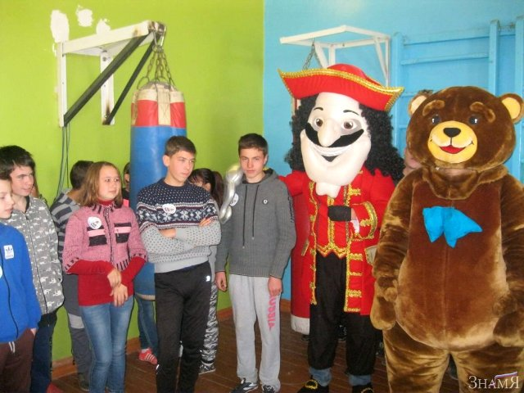

Затем специалисты по работе с молодёжью представили тренинги, которые помогают справиться со стрессами и активировать жизненные силы, ведь для того, чтобы быть успешным, необходимо спокойствие и уверенность в себе. Продолжением стало показательное выступление по самбо, подготовленное педагогом дополнительного образования Татьяной Бурцевой и её воспитанниками. Завершающим этапом стала традиционная спортивная эстафета. Ребята представили название команд и девизы.

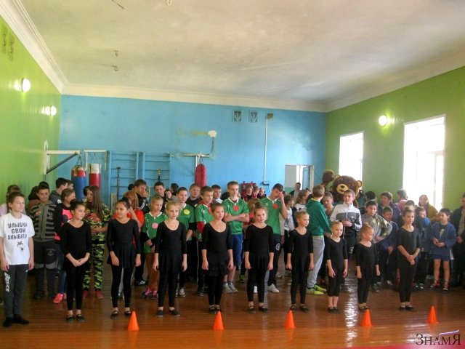

По итогам эстафеты I место заняла команда «Звезда», второе - «Самбо 94» , третье - «Верные друзья». Победителям были вручены почётные грамоты и подарки.

